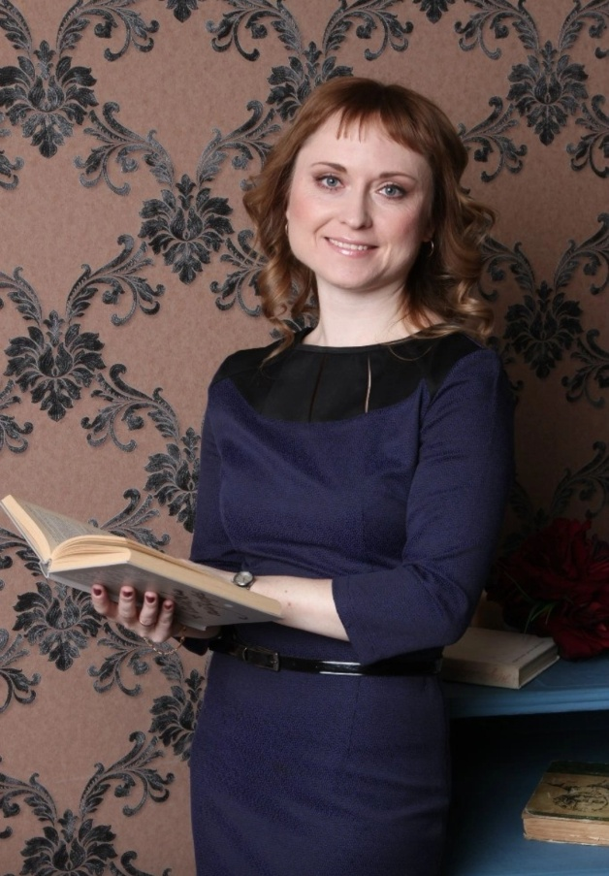
Красильникова Ольга Александровна
Воспитатель МБДОУ “Детский сад комбинированного вида № 61” г. о Самара
Игры на сенсорное развитие для детей 2 - 3 лет.
Цель сенсорных игр - развитие всех видов восприятия через целенаправленное систематическое воздействие на различные анализаторные системы.
Задачи:
Обогащать чувственный опыт детей.
Учить обследовать предмет, выделяя форму, цвет, величину.
Упражнять в умении устанавливать сходство и различие между предметами.
Формировать умение называть свойства предметов.
Содействовать развитию элементарной самостоятельности и инициативности.
Актуальность: Сенсорное развитие малышей - это удивительный источник обогащения детского словаря, развития интереса детей к разнообразному миру, совершенствование детского мышления и других психических процессов.
Проанализировав литературу по истории дошкольной педагогики, можно сделать вывод, что на всех этапах ее развития, проблема сенсорного воспитания занимала одно из центральных мест. Этот вопрос в своих трудах рассматривали такие видные представители дошкольной педагогики как Я.А. Коменский, Ф.Фребель, М.Монтессори, О.Декроли, Е.Тихеева, Л.А.Венгер. Ими были разработаны разнообразные дидактические игры и упражнения по ознакомлению детей со свойствами и признаками предметов.
Актуальность работы по созданию условий для сенсорного воспитания детей младшего дошкольного возраста обусловлена тем, что младший дошкольный возраст наиболее сензитивен для формирования у ребенка представлений о внешних свойствах предметов: их форме, цвете, величине, положении в пространстве, а также запахе, вкусе. Именно дошкольный возраст наиболее благоприятен для совершенствования деятельности органов чувств, накопления представлений об окружающем мире. Полноценное восприятие необходимо и для успешного обучения ребенка в детском саду, в школе, и для многих видов труда. Все формы познания - запоминание, мышление, воображение - строятся на основе образов восприятия, являются результатом их переработки. Поэтому умственное развитие ребенка невозможно без опоры на полноценное восприятие.
В дошкольном возрасте основная работа по сенсорному воспитанию проводится через игры и игровые упражнения. В процессе игр и упражнений у детей развиваются память, внимание, слуховое и зрительное восприятие, воспитывается усидчивость, формируется игровая и учебно-практическая деятельность.
Создание условий для сенсорного воспитания детей младшего дошкольного возраста в образовательном процессе ДОО является актуальной, т. к. через развитие и совершенствование восприятия сенсорных эталонов идет развитие всех психических процессов и речи.
Сегодня в ассортименте магазинов представлено большое количество всевозможных развивающих игр.
Но вполне можно и самим сделать серию простых игр, затратив на это совсем немного времени и средств.
Я хочу поделиться своим опытом работы по изготовлению пособий для игр по сенсорному развитию для малышей 2 – 3 лет, в которые мы играем в детском саду и в которые советуем играть дома.

Тактильная коробка - это дидактическое пособие, предназначенное для детей младшего возраста. Сделана из обычной коробки из-под обуви, красиво украшена самоклеющейся бумагой. Коробка наполнена разными по фактуре кусочками ткани: шерсть, мех, шелк, гипюр и т.д. Также в ней находятся небольшие предметы: голыши, мягкие игрушки, ленточки, молнии, шнурки и т.д. Все предметы, находящиеся в коробке, дети с большим интересом исследуют руками. Дидактическое пособие "Тактильная коробка" помогает детям, используя прикосновения, познавать окружающий мир с совершенно непривычной точки зрения. Для того, чтобы у малышей не пропадал интерес к коробке - периодически приходится содержимое коробки обновлять, придумывать разные наполнители.

Игра «На что похожа фигура?»
Цель: Воспитывать умение у детей группировать предметы по форме.
Материал: Вырезанные из плотного материала геометрические фигуры 4 основных цветов.
Ход игры: Детям предлагаются геометрические фигуры – круг, треугольник, квадрат. Взрослый называет их. Просит детей найти предметы в комнате или на улице, похожие на эти фигуры. По возможности дает детям обвести руками по контуру эти предметы (мяч, обруч, кубик, тарелку, аквариум и т.д.).

Дидактическая игра «Разложи одежду».
Цель: Развитие сенсорных навыков. Закреплять названия основных цветов, учить их правильному произношению, знакомить с разными видами одежды.
Материал: Вырезанные из фетра разных цветов виды одежды (штаны, платья, шапки, кофты)
Ход игры: Воспитатель предлагает разложить одежду по цвету.

Развивающая грядка «Овощи и фрукты».
Цель: развивать зрительное восприятие, тактильные функции, мелкую моторику, логическое и пространственное мышление, соотносить по цвету и величине.
Материал: фетровые грядки с овощами и деревья с фруктами.
Ход игры: ребёнок перечисляет предметы, расположенные на столе. Разложить овощи и фрукты на столе. Предложить отложить отдельно овощи от фруктов. Чем они отличаются? Цветом и размером. Предложить разложить овощи на грядках, а фрукты на деревьях. Закрепить понятия один, много.
«Волшебные прищепки».
Цель: учить правильно брать и открывать прищепку; закреплять знания цветов; развивать мелкую моторику рук, координацию действий обеих рук, зрительное восприятие, внимание, воображение.
Материал: разные предметные картинки, набор цветных прищепок.
Ход игры: воспитатель предлагает игру сразу нескольким (2- 4) детям. Дети соотносят цвет прищепок с картинками.
«Собери светофор».
Цель: Закрепить назначение красного, желтого, зеленого цвета. Развивать зрительную память, умение ориентироваться в пространстве, способствовать развитию мелкой моторики рук.
Материал: Фетровый силуэт светофора и круги красного, желтого и зеленого цвета.
Ход игры: Дети собирают светофор.

«Посади бабочку на лепесток».
Цель: учить соотносить фигуры по цвету и форме; развивать мелкую моторику рук, внимание, мышление.
Материал: фетровые лепестки и бабочки разных размеров цветов.
Ход игры: разложить бабочки в соответствии с цветом лепестков.

«Подбери фигуры».
Цель: развивать мелкую моторику рук; координацию действий обеих рук, зрительное восприятие, внимание; закреплять цвета и названия геометрических фигур.
Материал: фетровые птички с разноцветными шарфами (4 цвета) и геометрические фигуры (тоже 4 цвета).
Ход игры: дети соотносят геометрические фигуры по цвету шарфов.

«Сложи фрукты».
Цель: закреплять знания цветов; развивать мелкую моторику рук.
Материал: разрезанные картинки фруктов, приклеенные на крупный конструктор.
Ход игры: дети собирают картинку фруктов.
Ситуативность поведения ребёнка раннего возраста обусловлена особым строением его сознания, которое характеризуется "единством между сенсорными и моторными функциями". Восприятие в этом возрасте практически неотрывно от действия, поэтому предложенные игры способствуют развитию мышления, памяти, мелкой моторики детей данного возраста.
И это еще не все игры, сделанные нами.
У нас в группе есть пальчиковый театр, театр теней, печь, бизиборд, в которые детки тоже с удовольствием играют.

